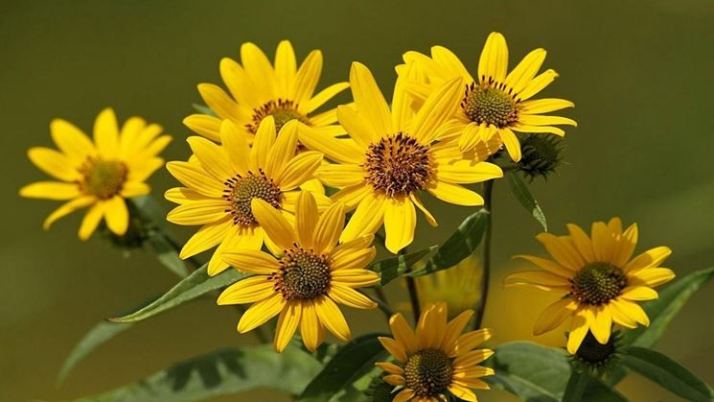

ARNICA MONTANA 1817

Trouvée dans les régions montagneuses. Fleuri de fin-juillet et août.

Elle est connue pour soigner les foulures,entorses et les coups.

Cueillir en pleine floraison , mettre dans un bocal en verre hermétique. Couvrir avec alcool fort comme de l'alcool de pomme. Laisser reposer en le retournant quelques fois et employer en compresse ou verser dans un linge directement sur la peau et laisser travailler plusieurs heures.

